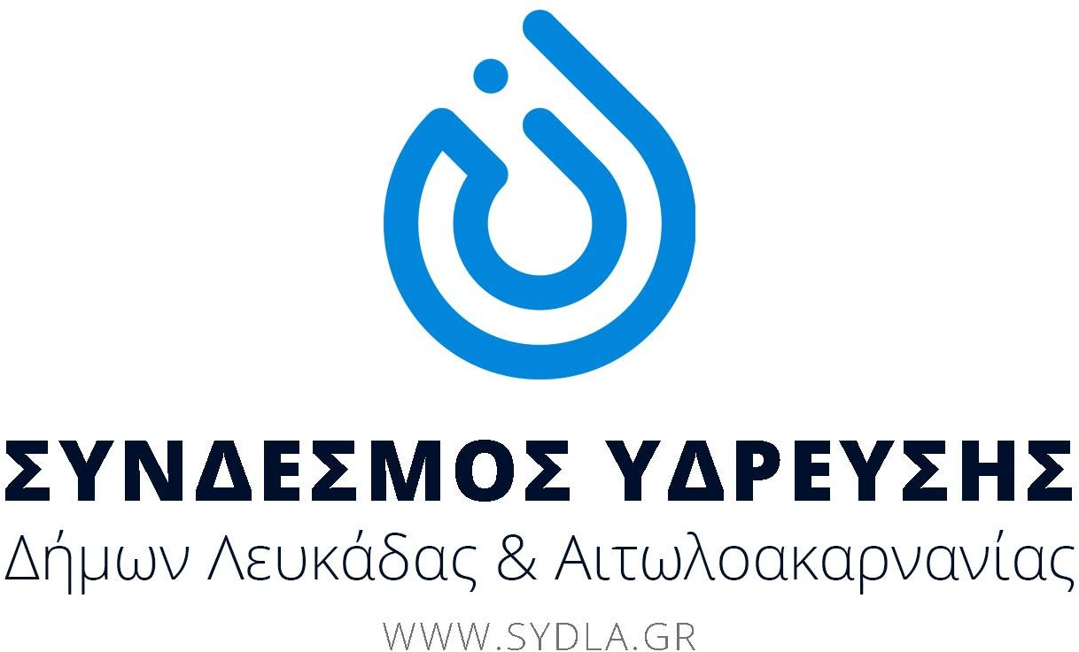

Λευκάδα, 27/10/2022

ΑΝΑΚΟΙΝΩΣΗ

Λόγω εργασιών για την αποκατάσταση βλάβης στον αγωγό του συνδέσμου στο Άκτιο, θα πραγματοποιηθεί διακοπή στη παροχή νερού το Σάββατο 29/10/2022, από τις 8:00 πμ, και έως την αποπεράτωση των εργασιών.

Η διακοπή νερού προβλέπεται να επηρεάσει τη δημοτική ενότητα Σφακιωτών (Δρυμώνα, Εξάνθεια), την ευρύτερη περιοχή από τη Νικιάνα έως τον Πόρο, και εν μέρη τη πόλη της Λευκάδας.

Παρακαλούνται οι δημότες να περιορίσουν την κατανάλωση του νερού στα άκρως απαραίτητα για την πιο γρήγορη αποκατάσταση της κανονικής ροής, έως και τις πρώτες πρωινές ώρες την Κυριακή 30/10/2022.

Ευχαριστούμε για τη κατανόηση σας.

Ο ΣΥΝΔΕΣΜΟΣ ΥΔΡΕΥΣΗΣ ΔΗΜΩΝ ΛΕΥΚΑΔΑΣ & ΑΙΤΩΛΟΑΚΑΡΝΑΝΙΑΣ

